**通过ZegoSDK快速实现直播APP**

**1. 主播端发起直播 2**

**2. 主播端结束直播 3**

**3. 观众端观看直播 4**

**4. 观众端结束观看 4**

# 主播端发起直播

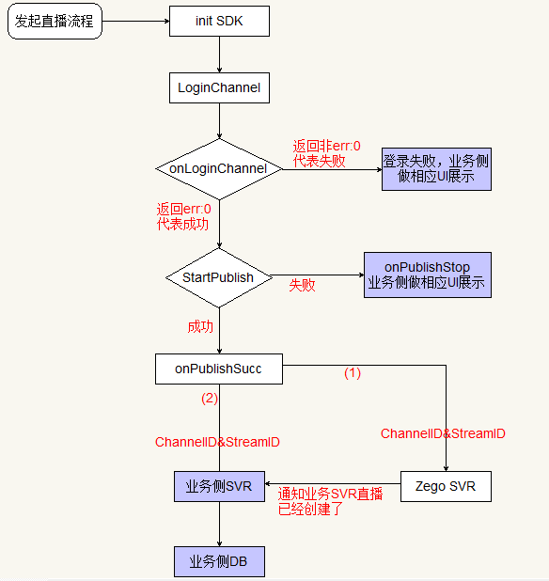

onPublishSucc后，有两种方式将直播信息发送给业务侧Server，用来维护直播列表。

方法一：业务侧Server响应ZegoServer的回调；

方法二：APP在客户端拿到直播信息，传回业务侧Server。

# 2. 主播端结束直播

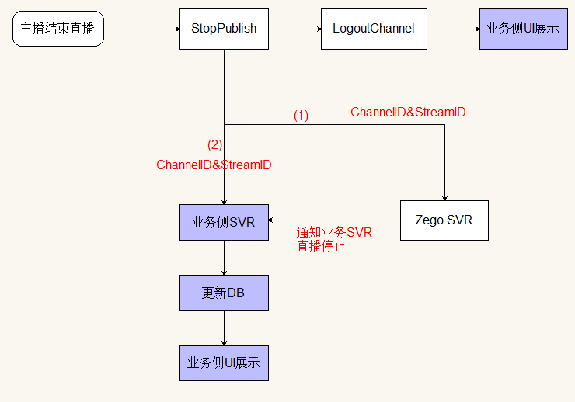

调用StopPublish后，有两种方式将结束直播传给业务Server，用于更新直播列表。

方法一：业务侧Server响应ZegoServer的回调；

方法二：APP在客户端拿到结束的直播信息，传回业务侧Server。

# 3. 观众端观看直播

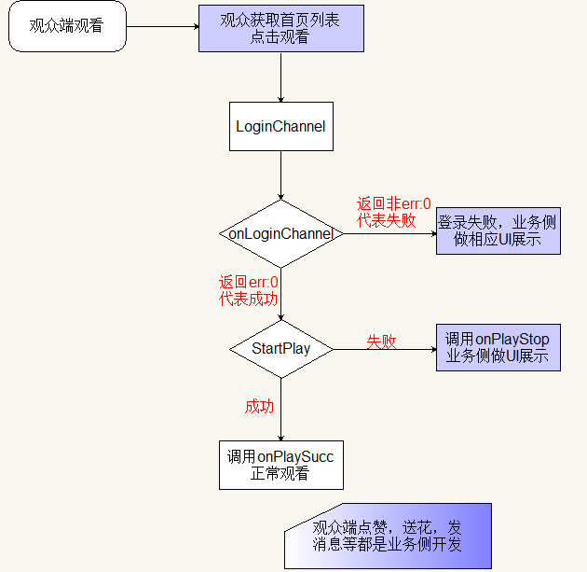

# 4. 观众端结束观看

